**125. výročí australské mincovny Perth Mint**

Karlovy Vary, 25. dubna 2024

***Karlovarská prodejna Zlaťáky.cz vzdává hold australské mincovně Perth Mint výstavou zlaté a stříbrné investiční mince vydané u příležitosti 125. výročí založení. Mincovna zahájila provoz v roce 1899 na vrcholu západoaustralské zlaté horečky a jako producent sehrála významnou roli v historii australské ekonomiky. Ročně se zde zpracuje 700 tun zlata na produkci široké škály investičních mincí, zlatých cihel a pamětních mincí. Výběr toho nejlepšího si budete moci prohlédnout na prodejní výstavě, která potrvá od 25.4. do 3.5.***

*„Investiční mince o váze 1 unce vyrobené z ryzího zlata a stříbra (99,99 %) spojuje tři nejpopulárnější motivy mincovny, a to klokana, koalu a ledňáčka. Jejich pozadí vyplňuje jeden z nejznámějších druhů australské akácie známé též pod názvem mimóza, která je australským národním květinovým symbolem,“* popisuje Martin Štich, ředitel společnosti Zlaťáky.cz.

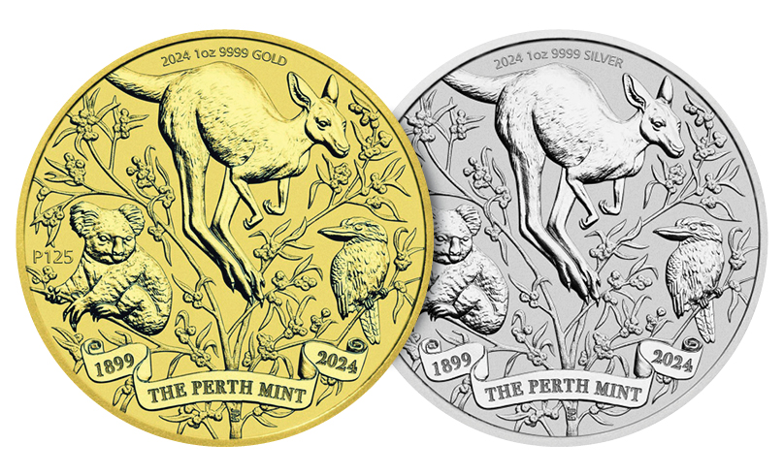

Líc mince vyobrazuje portrét krále Karla III. od Dana Thorna, informace o nominální hodnotě a zemi původu. Součástí designu mince je ochranný prvek mincovny v podobě micro-laserem vyrytého písmene, které je viditelné pouze pod lupou. Mince jsou dodávány v kapsli v limitovaném nákladu 150 000 kusů (stříbro) a 25 000 kusů (zlato) pro celý svět.

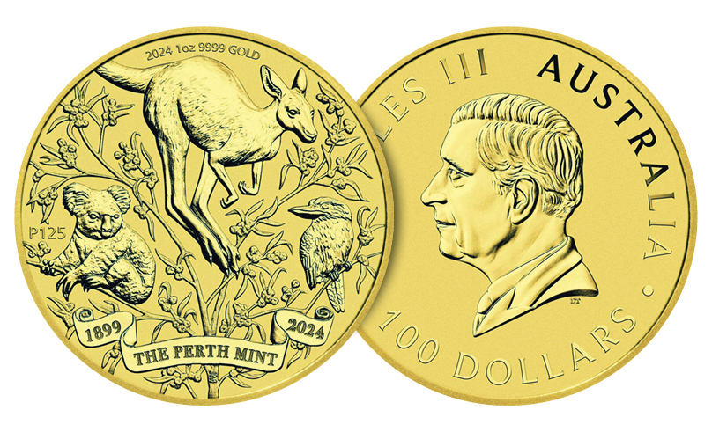

Perth Mint je známá také tím, že vyrobila největší, nejtěžší a zřejmě i nejdražší zlatou minci na světě vážící neuvěřitelnou jednu tunu se šířkou 80 cm a tloušťkou 12 cm. Znázorňuje tradiční australský symbol – klokana rudého a na lícní straně portrét královny Alžběty II. s nápisem ELIZABETH II AUSTRALIA a nominální hodnotou 1 000 000 DOLLARS. Na výstavě si budete moci potěžkat její zmenšeninu o váze 1 kg zlata.

První mince s motivem klokana byla prvně vyražena v roce 1986, až později mincovna rozšířila své portfolio o další motivy a to australskou koalu a ledňáčka, které se těší stejné popularitě.

**Společnost Zlaťáky.cz** vznikla v roce 2006 a specializuje se na nákup a prodej investičního zlata, stříbra a numismatiky. Se vstupem nového majitele se rozrostla prodejní síť i sortiment zboží a poskytovaných služeb. Dynamický růst miliardové firmy podpořila modernizace e-shopu, vytvoření konsolidačního skladu, navýšení skladových zásob zlata i stříbra a otevření nových kamenných poboček. V současné době má společnost devět prodejen v Česku a na Slovensku.

**Kontakt pro média:**

Dominika Bártová

PR Manager Zlaťáky.cz

Tel.: 607 846 988

E-mail: [dominika.bartova@zlataky.cz](mailto:dominika.bartova@zlataky.cz)